## Instalación y preparación del Ambiente de trabajo

Para poder desarrollar las actividades propuestas en este taller, el estudiante debe preparar su ambiente de desarrollo, para lo cual debe instalar las siguientes herramientas:

1. Visual Studio Community 2015 o 2017: <https://www.visualstudio.com/es/>

## Introducción al IDE

Visual Studio es el IDE (Integrated Development Environment) desarrollado por Microsoft para que los desarrolladores puedan trabajar con el Framework de .NET. Para poder instalar el entorno, verifique que su computado cuente con las especificaciones mínimas requeridas.

*Para el desarrollo del curso,* ***no*** *se recomienda instalar Xamarin, así que en las opciones de instalación, verifique que la casilla de verificación de Xamarin, así como el Framework de Android y iOS no estén seleccionados.*

Una vez instalado el programa, búsquelo en los programas instalados, debe aparecer como Visual Studio 2015 o 2017, dependiendo de la versión que haya instalado. Abra el programa y siga los pasos de la siguiente sección.

## Hola Mundo

Un ejercicio básico a la hora de iniciar con un nuevo lenguaje de programación, es hacer el programa Hola Mundo, éste es particularmente útil para verificar el entorno y que la instalación se haya hecho de forma adecuada. Siga los siguientes pasos:

* En el menú vaya a File > New > Project

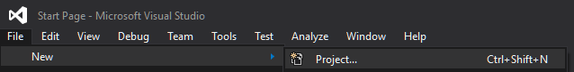

* Al seleccionar esta opción, se abrirá una ventana emergente que le permitirá seleccionar el tipo de proyecto y lenguaje de programación con el que va a trabajar. Seleccione en la parte izquierda, la plantilla de Visual C# > Windows. Y seleccione la opción Aplicación de consola (Console Application), como se muestra en la imagen:

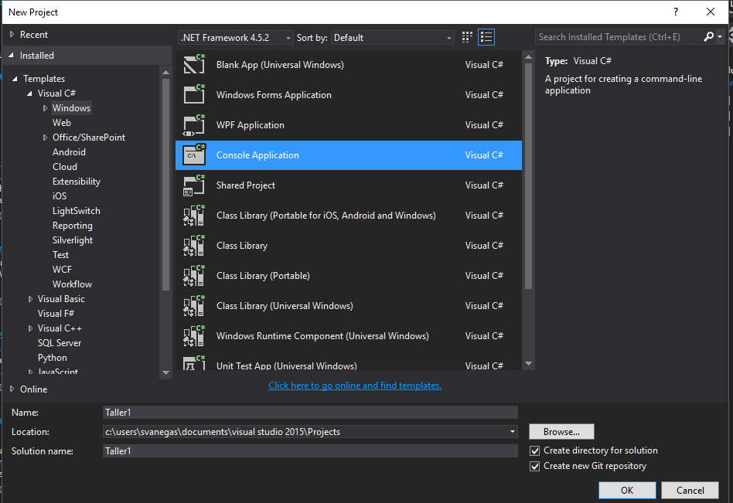

* En el nombre del proyecto, déjelo como Taller 1, y presione OK. Esto iniciará el proyecto por usted, prepara los archivos necesarios y muestra los archivos autogenerados en el explorador de soluciones.

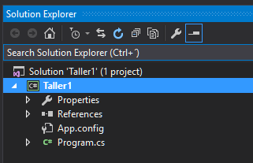

* *Si el explorador de soluciones no está visible, vaya al menú superior View > Solution Explorer*

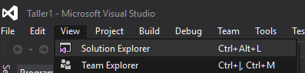

* Abra el archivo Program.cs, presionando doble clic en el explorador de soluciones
* Escriba el siguiente código.

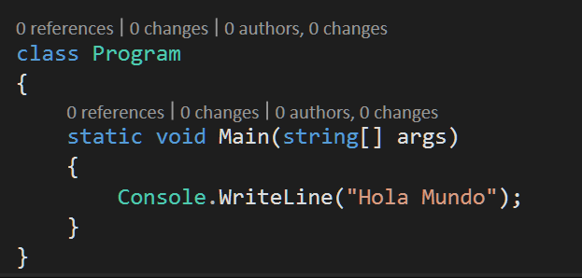

* Ahora presione la tecla F5, o presione el botón de Ejecutar que está en la parte superior del entorno.
* Es posible que haya notado que se abre una consola de comandos, pero se cierra inmediatamente, esto ocurre porque no hay ningún comando que detenga la ejecución. Agregue la siguiente línea al método Main:

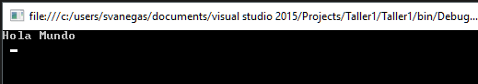

* Al ejecutar ahora, la ventana de comandos permanecerá abierta esperando a que presione una tecla para finalizar la ejecución.

## Conceptos básicos de la Consola

.NET ofrece una clase que se llama [Console](https://msdn.microsoft.com/es-es/library/system.console(v=vs.110).aspx), esta clase permite acceder a algunos comandos de la consola como escribir, leer un texto, limpiar o cambiar la apariencia gráfica de la ventana.

**Imprimir en la consola:** Para imprimir un texto en la consola, debe usar el método Write o [WriteLine](https://msdn.microsoft.com/es-es/library/system.console.writeline(v=vs.110).aspx). Ej. Console.WriteLine(12); Esto imprimirá en la consola el texto 12.

**Capturar un valor del teclado:** Para leer un texto que debe digitar el usuario, utilice el comando [Console.ReadLine()](https://msdn.microsoft.com/es-es/library/system.console.readline(v=vs.110).aspx), este método retorna un string, por lo tanto debe almacenar siempre el valor de la consola en una variable de tipo String.

Ej:

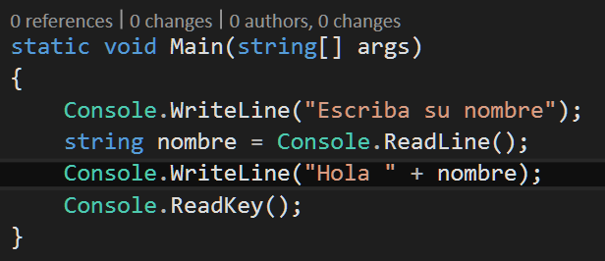

En el ejemplo anterior, se le solicita al usuario que digite su nombre, cuando el usuario escribe en la consola y presiona la tecla ENTER, el texto se almacena en la variable **nombre** y, enseguida, se muestra nuevamente en la consola precedido por el texto “Hola”.

## Conversiones entre tipos de datos

Para los ejercicios del taller, usted requerirá convertir el texto que digite el usuario en valores numéricos. Para esto puede usar la clase [Convert](https://msdn.microsoft.com/es-es/library/system.convert(v=vs.110).aspx) que le provee de métodos para hacer este tipo de conversiones.

Ej:

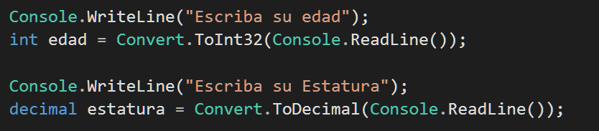

En el ejemplo anterior, se toma el texto que proviene de la consola y se convierte en un entero, por medio del método ToInt32, de la clase Convert. Lo mismo se hace con el método ToDecimal, cuando se le solicita al usuario que digite su estatura.

## Ejercicios

Resuelva los siguientes ejercicios en la aplicación. Recuerde poner la sentencia Console.ReadKey() al final de cada ejercicio para poder ver el resultado.

1. Imprimir el valor absoluto de un número ingresado por pantalla.
2. Determinar si al ingresar 3 números la unión de los 3 en orden es un número capicúa.
3. Ingresar un número y determinar si es par o impar.
4. Ordenar tres números ingresados por pantalla.
5. Dada una cantidad en pesos, obtener la equivalencia en dólares.
6. Obtener el promedio de calificación de 3 notas.
7. Diseñe un algoritmo que lea tres longitudes y determine si forman o no un triángulo. Si es un triángulo determine de qué tipo de triángulo se trata entre: equilátero (si tiene tres lados iguales), isósceles (si tiene dos lados iguales) o escaleno (si tiene tres lados desiguales). Considere que para formar un triángulo se requiere que: el lado mayor sea menor que la suma de los otros dos lados.
8. Una compañía de seguros está abriendo un departamento de finanzas y estableció un programa para captar clientes, que consiste en lo siguiente: Si el monto por el que se efectúa la fianza es menor que $50.000, la cuota por pagar será por el 3% del monto y si el monto es mayor a $50.000 la cuota por pagar será del 2% del monto. La afianzadora desea determinar cuál será la cuota que debe pagar un cliente. El sistema debe funcionar para un número indefinido de operaciones, y solo se apagará cuando la persona encargada del sistema así lo determine.
9. Invertir un número de 4 dígitos ingresado por pantalla.
10. Diseñe un algoritmo que lea un número de tres cifras y determine si es o no capicúa *

* Un número es capicúa si es igual al revés del número.